Date :…………………………………………………………………………..
Nom :…………………………………………………………… Prénom :…………………………………….

Evaluation de Mathématiques
CE1 Fin de période 4

- Problème :
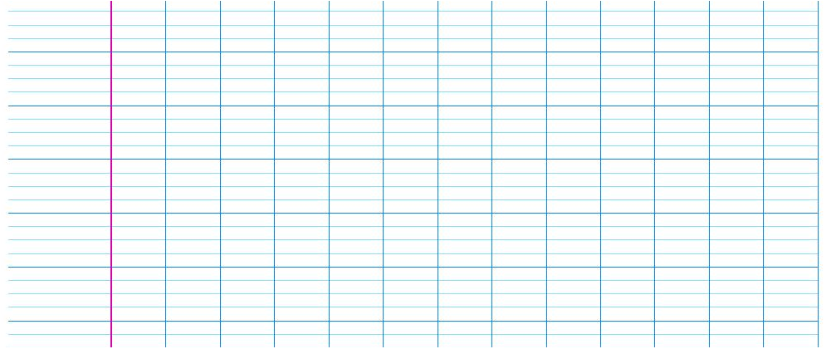
Lisa achète :
un disqueà 25€
un casque à 12€
un appareil de musique

Elle paye 100€.

Combien coûte l’appareil
de musique ?

- Géométrie :
…………………...
 | 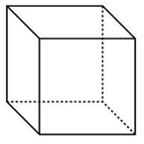 | 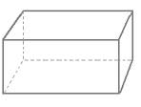 |  |  | 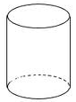
Faces | …… | …… | …… | …… | ……
Sommets | …… | …… | …… | …… | ……
Arêtes | …… | …… | …… | …… | ……
Complète :
…………………...
…………………...

Relie chaque solide à son nom:

sphère | pyramide | cylindre | pavé  (parallélépipède rectangle) | cube

- Numération :

Complète les calculs:
34+ ……. = 74 34- 13 = …….. 97- …… = 21 3 x 8 = ……..

……. - 10 = 52 235 + 341 = ……. 4 x 4 = ……….. 100+20+ 10+3+2=…….

Pose et calcule :

258 + 5 + 342+ 15=...
789 - 461= …..
543 - 382 = ……
13 x 2 = …….

Compare avec les signes < ; > ; = :

9 | ………. | 5+3 | 7 | ……… | 9-3 | 152 | ……… | 100+20+10+3
12 | ………. | 8+4 | 23 | ……… | 3x8 | 45 | ………. | 56-9

- Grandeurs et mesures:
Quelle heure est-il ?
• |  |  |  | 
………………………………  …………………………….. | ………………………………  …………………………….. | ………………………………  …………………………….. | ………………………………  …………………………….. | ………………………………  ……………………………..
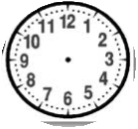
3 heures 40 | 8 heures 30  8 heures et demie | 6 heures 45  7 heures moins le quart | 10 heures 15  10 heures et quart | 12 heures 25

